**火神山医院建筑相关标准**

**传染病医院和装配式建筑相关标准（附下载地址）**

鸣谢：中国建筑标准设计研究院、中国建筑节能协会绿色医院专委会



**心系武汉**

为应对新型冠状病毒感染的肺炎疫情，1月23日下午，武汉市决定建设武汉“小汤山”——火神山医院，1月25日，火神山医院正式开工，2月2日，武汉火神山医院举行交付仪式，标志着火神山医院正式交付人民军队医务工作者。第二所应急医院雷神山医院也正以惊人的速度加紧建设，目前工程进度已超过70%。为了能在最短的时间内高质量完成医院建设，万余名建设者在两所医院的施工现场夜以继日的忘我工作，在抗击疫情的战役中展现了中国速度和中国质量。而支撑工程快速高质量建设的，还有一项项相关的工程建设标准，有了相应的标准、标准设计作为依据，才能实现快速高质量建造，医院的可靠性、功能性才能得到保障。



**标 准 列 表**

我们梳理了相关政府部门公开的传染病医院及装配式建筑相关标准下载链接，**分享如下（点击网址立即查看！）**

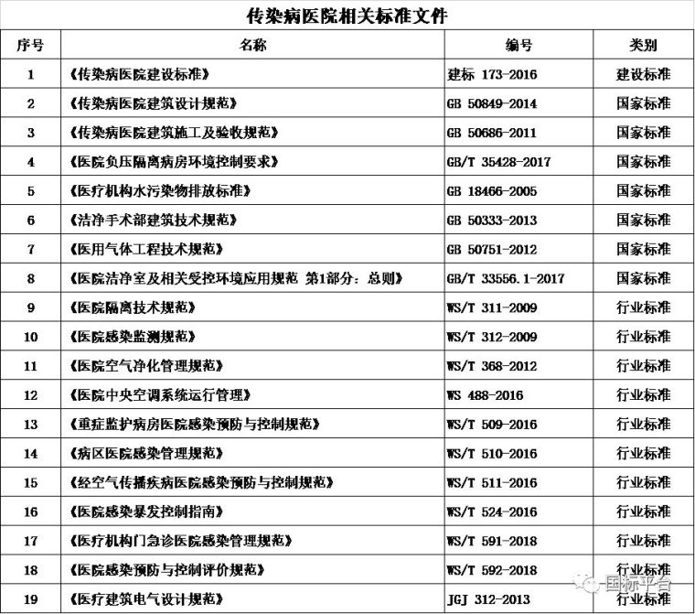

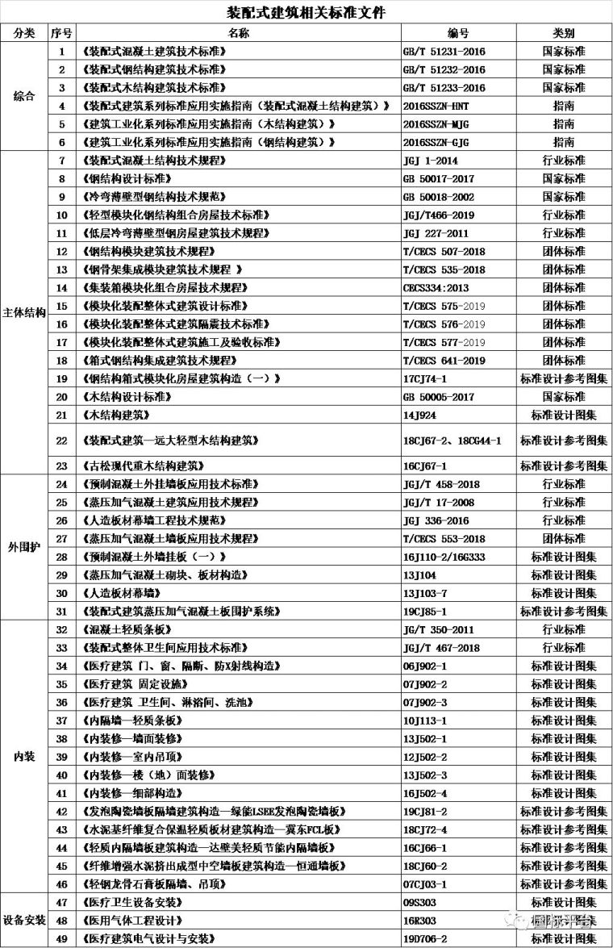

**相关标准下载链接分享**

（复制链接至浏览器可下载相应标准）

《传染病医院建设标准》

http://www.mohurd.gov.cn/wjfb/201612/t20161222_230047.html

《传染病医院建筑设计规范》

http://www.mohurd.gov.cn/wjfb/201508/t20150829_224341.html

《医院负压隔离病房环境控制要求》

http://openstd.samr.gov.cn/bzgk/gb/newGbInfo?hcno=E81ED5FB3946F7BDF7F881E5CEC32396

《洁净手术部建筑技术规范》

http://www.mohurd.gov.cn/wjfb/201509/t20150915_224896.html

《医用气体工程技术规范》

http://www.mohurd.gov.cn/wjfb/201205/t20120507_209766.html

《医院洁净室及相关受控环境应用规范 第1部分：总则》

http://openstd.samr.gov.cn/bzgk/gb/newGbInfo?hcno=3050DAF5C3B8E692DA456FA2DEC08F5C

《医院隔离技术规范》

http://www.nhc.gov.cn/wjw/s9496/200904/40116.shtml

《医院感染监测规范》

http://www.nhc.gov.cn/wjw/s9496/200904/40117.shtml

《医院空气净化管理规范》

http://www.nhc.gov.cn/wjw/s9496/201204/54511.shtml

《医院中央空调系统运行管理》

http://www.nhc.gov.cn/wjw/s9495/201804/cf7bf883336a4260adf0416ec8a2feef.shtml

《重症监护病房医院感染预防与控制规范》

http://www.nhc.gov.cn/wjw/s9496/201701/1f9de66563304061a4fcd7f54a9399fb.shtml

《病区医院感染管理规范》

http://www.nhc.gov.cn/wjw/s9496/201701/d98872b367644755a5be80a69f5faf36.shtml

《经空气传播疾病医院感染预防与控制规范》

http://www.nhc.gov.cn/wjw/s9496/201701/7e0e8fc6725843aabba8f841f2f585d2.shtml

《医院感染暴发控制指南》

http://www.nhc.gov.cn/wjw/s9496/201608/c7fb101ae975443c885ed7e4039ab5e8.shtml

《医疗机构门急诊医院感染管理规范》

http://www.nhc.gov.cn/wjw/s9496/201805/fa830cbf8b5a4ef3a1f6615a46a350a0.shtml

《医院感染预防与控制评价规范》

http://www.nhc.gov.cn/wjw/s9496/201805/702607f40040413093076023603a1caf.shtml

《医疗建筑电气设计规范》

http://www.mohurd.gov.cn/wjfb/201508/t20150831_224468.html

《装配式混凝土建筑技术标准》

http://www.mohurd.gov.cn/wjfb/201703/t20170323_231205.html

《装配式钢结构建筑技术标准》

http://www.mohurd.gov.cn/wjfb/201703/t20170323_231204.html

《装配式木结构建筑技术标准》

http://www.mohurd.gov.cn/wjfb/201703/t20170323_231203.html

《钢结构设计标准》

http://www.mohurd.gov.cn/wjfb/201808/t20180821_237277.html

《轻型模块化钢结构组合房屋技术标准》

http://www.mohurd.gov.cn/wjfb/201911/t20191122_242809.html

《木结构设计标准》

http://www.mohurd.gov.cn/wjfb/201806/t20180626_236549.html

《预制混凝土外挂墙板应用技术标准》

http://www.mohurd.gov.cn/wjfb/201904/t20190409_240117.html

《人造板材幕墙工程技术规范》

http://www.mohurd.gov.cn/wjfb/201608/t20160801_228385.html

《装配式整体卫生间应用技术标准》

http://www.mohurd.gov.cn/wjfb/201904/t20190409_240115.html

